Пояснительная записка к проекту решения Совета депутатов муниципального образования
городское поселение Междуреченский
«О рассмотрении отчета об исполнении бюджета муниципального образования городское поселение Междуреченский за 1 квартал 2020 года»

Исполнение бюджета муниципального образования городское поселение Междуреченский за 1 квартал 2020 года сложилось со следующими показателями:
- по доходам в сумме 33 866 846,79 рублей или 23,3% к уточненному годовому плану;
- по расходам 37 298 201,25 рублей или 21,3 % к уточненному годовому плану;
- результат исполнения бюджета поселения – дефицит в сумме 3 431 354,46 рублей (превышение расходов над доходами).

ДОХОДЫ

За отчетный период общее поступление доходов в бюджет муниципального образования городское поселение Междуреченский составило 33 866 846,79 рублей или 23,3% к уточненному плану на год. По сравнению с аналогичным периодом прошлого года доходы бюджета увеличились на 11 067 679,67 рублей.

Доходы бюджета
за 1 квартал 2019-2020 годов

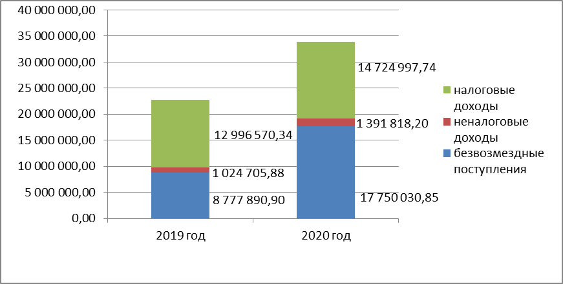
Всего по итогам 1 квартала 2020 года налоговых доходов в бюджет муниципального образования городское поселение Междуреченский поступило 14 724 997,74 рублей, что составляет 43,5% от общего объема доходов бюджета, неналоговые доходы составили 4,1%, а их сумма – 4 010 384,47 рублей, безвозмездные поступления составили – 17 750 030,85 рублей или 52,4 %.

Налоговые доходы

В целом по налоговым доходам за 1 квартал 2020 года в сравнении с аналогичным периодом 2019 года наблюдается рост на 1 728 427,40 рублей. Основной причиной является рост поступлений налога на доходы физических лиц и земельного налога.

Структура налоговых доходов
за 1 квартал 2020 года

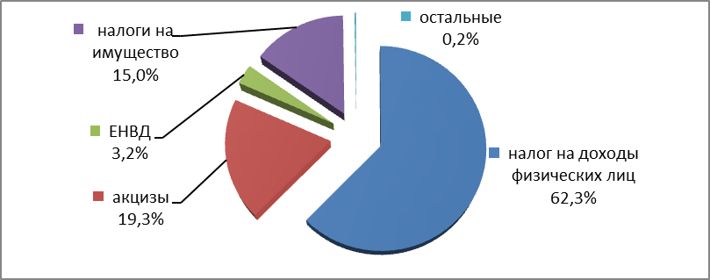

Представленная диаграмма наглядно демонстрирует структуру налоговых доходов. Основным доходным источником в структуре поступлений налоговых доходов в бюджете муниципального образования городское поселение Междуреченский является налог на доходы физических лиц. Его доля в объеме налоговых поступлений составляет 62,3 %.
Налоговые доходы
за 1 квартал 2019-2020 годов

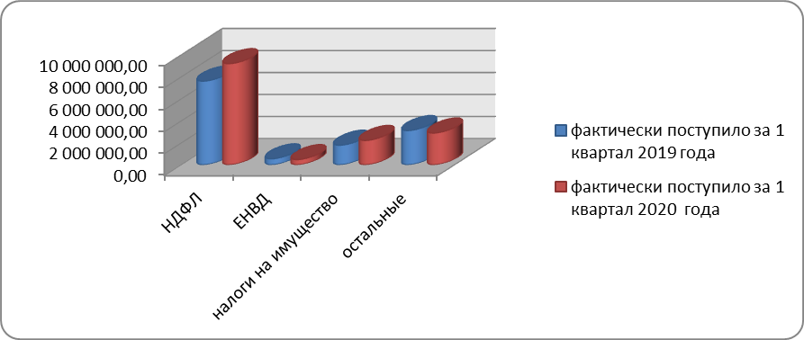

Поступление налога на доходы физических лиц увеличилось по сравнению с аналогичным периодом 2019 года на 1 586 629,76 рубля или на 20,9%. Фактическое поступление за 1 квартал 2020 года составило 9 177 980,46 рублей. Крупными налогоплательщиками НДФЛ являются: Центральное ПМЭС, ООО "Транснефть-Сибирь", КУ "Центроспас-Югория", МБОУ Междуреченская СОШ, ОМВД России по Кондинскому району, БУ «Кондинская районная больница», БУ «Кондинский районный центр социального обслуживания населения». Увеличение поступлений обусловлено следующими факторами:
- увеличение поступлений по крупным налогоплательщикам;
- повышением заработной платы работников бюджетной сферы и органов местного самоуправления на 3,8%, а также исполнение Указов Президента РФ в сфере образования и культуры;
- увеличение количества новых налогоплательщиков (Ф-л «Уральский «ООО «Евросеть-Ритейл», ООО «Стройфинансгрупп», ООО ЧОО «Кедр»).
В налоговых доходах 19,3% занимают акцизы на автомобильный и прямогонный бензин, дизельное топливо, моторные масла для дизельных и (или) карбюраторных (инженерных) двигателей, производимые на территории Российской Федерации. Исполнение за 1 квартал 2020 года составило 2 844 212,43 рублей или 22,3% от уточненного плана. Поступление акцизов сократилось по сравнению с аналогичным периодом 2019 года на 230 413,60 рублей или на 7,5%.
В общем объеме налоговых доходов 15,0% занимают налоги на имущество. Исполнение за отчетный период составило 2 204 115,50 рублей, что выше уровня аналогичного периода 2019 года на 434 419,13 рублей. Увеличение поступлений связано с проведением:
- агитационных кампаний по своевременной уплате имущественных налогов;
- мероприятий по погашению задолженности путем направления информационных писем в организации;
- мероприятий по вовлечению в налоговый оборот объектов недвижимого имущества (в том числе земельных участков), используемых без правоустанавливающих документов;
- мероприятий по выявлению объектов недвижимого имущества, соответствующих критериям пп. 1 и 2 п. 1 ст. 378.2 НК РФ, с целью включения в перечень объектов недвижимости, налоговая база которых определяется как кадастровая стоимость.
В целях увеличения доходной части бюджетов муниципальных образований из бюджета автономного округа, а также в связи с внесением изменений в Закон ХМАО-Югры от 10.11.2008 года № 132-оз «О межбюджетных отношениях в Ханты-Мансийском автономном округе – Югре», с 01.01.2020 года передается часть налоговых доходов, подлежащих зачислению в соответствии с Бюджетным кодексом Российской Федерации в бюджет субъекта Российской Федерации, в частности, 4% транспортного налога зачисляется в бюджет городского поселения Междуреченский. Исполнение за 1 квартал 2020 года составило 51 913,65 рублей или 14,1% от уточненного плана.
В общем объеме налоговых доходов 3,2% занимает единый налог на вмененный доход для отдельных видов деятельности. Исполнение за отчетный период составило 463 489,35 рублей, что ниже уровня аналогичного периода 2019 года на 70 207,89 рублей. Причины снижения:
– приостановление деятельности ряда юридических лиц (ООО «Лиант», ООО Успех плюс», ООО «Стандарт»);
- уменьшение торговой площади ПО «Нахрачи»;
- прекращение предпринимательской деятельности в связи с изменением законодательства Российской Федерации о применении контрольно-кассовой техники.
Исполнение по прочим налоговым поступлениям (государственная пошлина) составило 35 200,00 рублей, что выше уровня аналогичного периода 2019 года на 8 000,00 рублей.

Неналоговые доходы
Неналоговых доходов в бюджет поселения за 1 квартал 2020 года поступило 1 391 818,20 рублей, что выше уровня исполнения за аналогичный период 2019 года на 367 112,32 рублей.
Неналоговые доходы за 1 квартал 2019-2020 годов
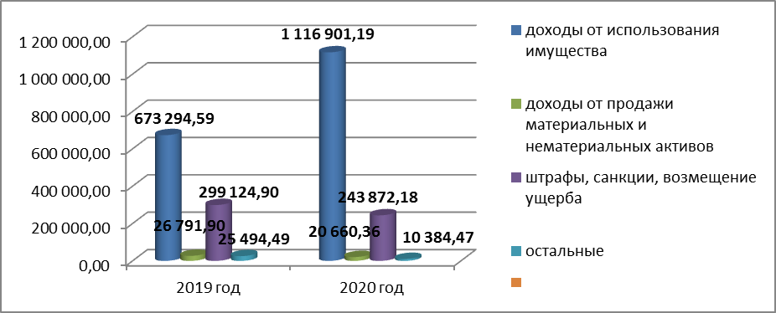
В неналоговых доходах 80,2% занимают доходы от использования имущества. Исполнение за 1 квартал 2020 года составило 1 116 901,19 рублей или 34,9% к уточненному плану. По сравнению с аналогичным периодом 2019 года поступления увеличились на 443 606,6 рублей. Увеличение поступлений обусловлено:
- индексацией стоимости арендной платы с 2019 года на уровень инфляции;
- проведением претензионных и исковых мероприятий по взысканию задолженности за аренду земельных участков и социальный наём муниципального жилого фонда.
17,5% занимают поступления по штрафам, санкциям и возмещению ущерба. Исполнение за 1 квартал 2020 года составило 243 872,18 рублей или 34,8% к уточненному плану. По сравнению с аналогичным периодом 2019 года поступления сократились на 55 252,72 рубля. Причина снижения связана с уменьшением обращений организаций, осуществляющих перевозки тяжеловесным и крупногабаритным транспортом.
В неналоговых доходах 1,5% занимают доходы от продажи материальных и нематериальных активов. На отчетную дату исполнение составило 20 660,36 рублей или 20,7% от уточненного плана. В сравнении с аналогичным периодом 2019 года исполнение снизилось на 6 131,54 рублей. Сокращение поступлений обусловлено снижением в 2020 году активности граждан по выкупу земельных участков на территории муниципального образования.
Исполнение по прочим неналоговым поступлениям составило 10 384,47 рублей или 0,8% от общей суммы неналоговых доходов.
Безвозмездные поступления
За отчетный период безвозмездные поступления из бюджета Кондинского района в бюджет муниципального образования городское поселение Междуреченский составили 17 750 030,85 рублей или 23,0% к уточненному плану на год.
По сравнению с аналогичным периодом 2019 года поступления увеличились на 8 972 139,95 рублей. Основная причина – увеличение объема иных межбюджетных трансфертов.

Структура безвозмездных поступлений

рублей
№ п/п | Наименование | Исполнение за 1 квартал 2019 года | Исполнение за 1 квартал 2020 года | Отклонение
1 | БЕЗВОЗМЕЗДНЫЕ ПОСТУПЛЕНИЯ | 8 777 890,90 | 17 750 030,85 | 8 972 139,95
2 | Дотации на выравнивание бюджетной обеспеченности | 8 754 636,36 | 10 949 460,01 | 2 194 823,65
3 | Дотации бюджетам на поддержку мер по обеспечению сбалансированности бюджетов | 0,00 | 84 200,00 | 84 200,00
4 | Субвенции | 0,00 | 0,00 | 0,00
5 | Иные межбюджетные трансферты | 23 254,54 | 6 716 370,84 | 6 693 116,30
6 | Прочие безвозмездные поступления | 0,00 | 0,00 | 0,00

РАСХОДЫ

Расходы бюджета муниципального образования городское поселение Междуреченский за 1 квартал 2020 года исполнены в сумме 37 298 201,25 рублей или 21,3% от уточненного плана на 2020 год, исполнение связано с графиком финансирования переданных полномочий.
По сравнению с аналогичным периодом прошлого года расходы бюджета увеличились на 6 978 005,14 рублей, данное увеличение связано с перечислением денежных средств на исполнение переданных полномочий, согласно условиям соглашения.
За 1 квартал 2020 года на реализацию переданных полномочий и полномочий администрации городского поселения Междуреченский направлено 35 756 164,86 рублей, что составило 21% к уточненному плану.

Диаграмма и таблица с отображением направлений расходов по их объему к общей сумме расходов за 1 квартал 2020 года.

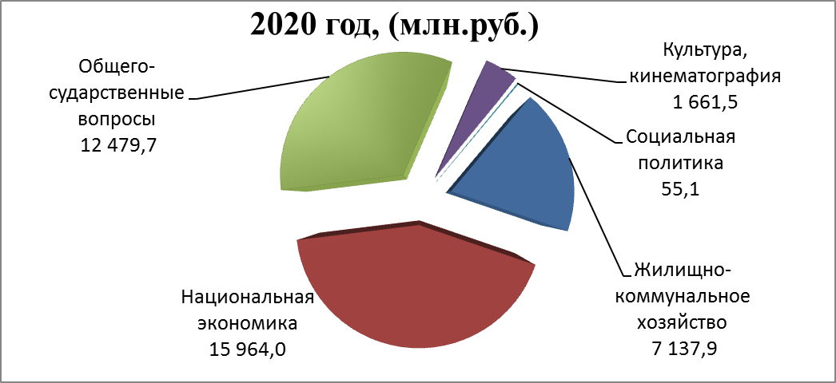

Исполнение бюджета по расходам за 1 квартал 2020 года (руб.)
Национальная экономика | 15 964 034,16
Общегосударственные вопросы | 12 479 702,37
Жилищно-коммунальное хозяйство | 7 137 912,34
Культура, кинематография | 1 661 437,38
Социальная политика | 55 115,00
ИТОГО | 37 298 201,25

Исполнение расходов в разрезе разделов, подразделов бюджетной классификации бюджета поселения, а также обоснование причин их не исполнения приведено ниже.

Раздел 01 «Общегосударственные расходы»
Исполнение по данному разделу составило 12 479 702,37 рублей или 36,5% к уточненному плану на 2020 год. По сравнению с аналогичным периодом 2019 года расходы увеличились на 3 510 840,37 рублей. Основная причина роста расходов, связана с перечислением денежных средств в 1 квартале 2020 года на расходы учреждения ответственного за исполнение переданных полномочий в части организации жилищного хозяйства и благоустройства территории поселения, согласно условиям соглашения.
Подраздел 0102 «Функционирование высшего должностного лица субъекта Российской Федерации и муниципального образования» - в данном подразделе предусмотрены средства на содержание главы городского поселения Междуреченский. Исполнение составило 782 807,57 рублей или 36,9 % к уточненному плану на 2020 год. По сравнению с аналогичным периодом расходы увеличились на 535 787,58 рублей, увеличение обусловлено единовременной выплатой к отпуску в 1 квартале 2020 года в размере 2,5 фондов оплаты труда.
Подраздел 0104 «Функционирование Правительства Российской Федерации, высших исполнительных органов государственной власти субъектов Российской Федерации, местных администраций» - в данном подразделе предусмотрены средства на обеспечение администрирования части переданных полномочий органов местного самоуправления поселения (содержание 15 шт. ед. введенных в администрации Кондинского района для исполнения переданных полномочий) и содержание специалистов администрации городского поселения Междуреченский (2 шт.ед.). Исполнение составило 6 155 480,75 рублей или 46,2% к уточненному плану на 2020 год. По сравнению с аналогичным периодом 2019 года расходы снизились на 1 341 876,40 рублей. Причина – снижение расходов, в связи с перечислением денежных средств на администрирование в части переданных полномочий в 1 квартале 2019 года за период 1 полугодия 2019 года.
Подраздел 0111 «Резервные фонды» - в данном подразделе предусмотрены средства на формирование в составе бюджета поселения резервного фонда администрации городского поселения Междуреченский. Исполнение по итогам 1 квартала 2020 года составило 0,00 рублей. В сравнении с аналогичным периодом отклонений не выявлено.
Подраздел 0113 «Другие общегосударственные вопросы» - в данном подразделе предусмотрены: расходы на исполнение переданных полномочий (в части: организации жилищного хозяйства и благоустройства территории поселения, вывоза и утилизации ТКО, содержание специалистов технического обеспечения и текущие расходы, расходы для оплаты проезда к месту отпуска и обратно работникам администрации поселения. Исполнение по разделу 0113 за 1 квартал 2020 года составило 5 541 414,05 рублей или 29,7% от уточненного плана на 2020 год. По сравнению с аналогичным периодом 2019 года расходы увеличились на 4 316 929,19 рублей, за счет увеличения расходов в 1 квартале 2020 года на расходы учреждения ответственного по исполнению переданных полномочий в части организации жилищного хозяйства и благоустройства территории поселения, согласно условиям соглашения.

Раздел 03 «Национальная безопасность и правоохранительная деятельность»
По данному разделу предусмотрены средства на финансирование расходов, связанных с осуществлением деятельности народных дружин. Общий объем исполнения составил 0,0 рублей. В сравнении с аналогичным периодом отклонения не наблюдается. Расходование данных средств запланировано на 2-4 квартал 2020 года.

Раздел 04 «Национальная экономика»
Исполнение по данному разделу составило 15 964 034,16 рублей или 22,2% к уточненному плану на 2020 год, что выше уровня аналогичного периода 2019 года на 9 183 946,65 рублей. Основной причиной роста расходов связано с увеличение финансирования расходов в 1 квартале 2020 года на оплату незавершенных муниципальных контрактов на содержание внутрипоселковых дорог 2019 года в январе 2020 года, а так же оплату текущих заключенных договоров в 2020 году на вывоз снега.
По данному разделу на 2020 год предусмотрено финансирование следующих расходов:
- на реализацию мероприятий по содействию трудоустройства граждан исполнение составило 224 361,33 рублей или 6,8% к уточненному плану на 2020 год. В сравнении с аналогичным периодом наблюдается незначительное увеличение в объеме 91 327,69 рублей;
- на организацию мероприятий при осуществлении деятельности по обращению с животными без владельцев (субвенция) исполнение составило 0,0 рублей или 0,0% к уточненному плану на 2020 год. Финансирование на данный вид расходов из бюджета района в 1 квартале 2020 года не поступало;
- на мероприятия в области автомобильного транспорта исполнение за отчетный период составило 151 706,85 рублей или 1,1% к уточненному плану на 2020 год, что ниже уровня аналогичного периода на 2 041 969,94 рублей.
- на организацию ремонта и содержание улично – дорожной сети исполнение составило 15 587 965,98 рублей или 28,6% к уточненному плану на 2020 год, что выше уровня аналогичного периода на 11 317 244,18 рублей. Увеличение расходов обусловлено перечислением денежных средств в 1 квартале 2020 года на оплату незавершенных муниципальных контрактов на содержание внутрипоселковых дорог 2019 года в январе 2020 года, а так же оплату текущих заключенных договоров в 2020 году на вывоз снега.
- расходы на программное обеспечение деятельности финансового органа исполнение составило 0,0 рублей или 0,0% к уточненному плану на 2020 год, в сравнении с 2019 годом отклонений не выявлено.
Основная доля расходов по разделу 0400 приходится на расходы, связанные с реализацией мероприятий по содержанию и ремонту сети внутрипоселковых дорог городского поселения Междуреченский, общей протяженностью 78,3 км, предусмотренные в рамках Дорожного фонда муниципального образования городское поселение Междуреченский. Исполнение расходов осуществляется в соответствии с решением Совета депутатов городского поселения Междуреченский от 27 мая 2014 года № 66 «О дорожном фонде муниципального образования городское поселение Междуреченский» (с изм. от 10.12.2019 года №60).

Раздел 05 «Жилищно-коммунальное хозяйство»
Исполнение за 1 квартал 2020 года по данному разделу составило 7 137 912,34 рублей или 12,5% к уточненному плану на 2020 год, что выше уровня аналогичного периода 2019 года на 5 650 863,18 рублей, в том числе:
- подраздел 0501 «Жилищное хозяйство»: оплата взносов на капитальный ремонт общего имущества в многоквартирных домах, оплата коммунальных услуг в пустующих помещениях муниципального жилищного фонда по периодам (данные средства переданы на уровень бюджета муниципального образования Кондинский район) в сумме 283 760,88 рублей или 18,5% к уточненному годовому плану на 2020 год. В сравнении с аналогичным периодом наблюдается незначительное увеличение в объеме 80 271,83 рублей;
- подраздел 0502 «Коммунальное хозяйство»: расходы по бытовому обслуживанию (организация помывок в бане); расходы на капитальный ремонт (с заменой) систем теплоснабжения, водоснабжения и водоотведения (подготовка к осенне-зимнему периоду, расходы на софинансирование капитального ремонта (с заменой) систем теплоснабжения, водоснабжения и водоотведения (подготовка к осенне-зимнему периоду); расходы на возмещение недополученных доходов и (или) финансовое обеспечение (возмещение) затрат в связи с производством (реализацией) тепловой энергии и оказанием услуг теплоснабжения в сумме 1 480 691,86 рублей или 7,3% от уточненного плана на 2020 год, что выше аналогичного периода на 1 480 691,86 рублей. Данное увеличение обусловлено финансированием за счет средств бюджета района для оплаты принятых расходных обязательств (ООО МКС);
- подраздел 0503 «Благоустройство»: организация уличного освещения, озеленение территории поселения, содержание мест захоронений, прочие мероприятия по благоустройству территории поселения на сумму 5 373 459,60 рублей или 15,1 % от уточненного годового плана на 2020 год. За отчетный период в сравнении с аналогичным периодом профинансировано больше на 4 089 899,49 рублей. Причина – увеличение расходов связано с перечислением межбюджетных трансфертов в соответствии с условиями соглашения.

Подраздел 0503 «Благоустройство»
Исполнение за 1 квартал 2020 года сложилось в размере 5 373 459,60 рублей или 15,1 % от уточненного плана на 2020 год. Снижение расходов по данному разделу связано с фактическим исполнением плана-графика выполняемых работ.
Почти все средства по данному подразделу переданы на уровень бюджета муниципального образования Кондинский район в обеспечение переданных полномочий.
На уровне бюджета поселения (исполнитель - Администрация городского поселения Междуреченский) остались расходы по финансированию мероприятий по отлову и содержанию безнадзорных животных, обитающих на территории поселения исполнение составило 240 000,00 рублей или 44,4% к уточненному плану на 2020 год. Данные расходы осуществляются в соответствии со статьей 14.1. Федерального закона от 06.10.2003 года N 131-ФЗ «Об общих принципах организации местного самоуправления в Российской Федерации» как реализация права органов местного самоуправления городского, сельского поселения на решение вопросов, не отнесенных к вопросам местного значения поселений.
В расходах бюджета поселения по подразделу 0503 «Благоустройство» предусмотрены бюджетные ассигнования и согласно плана-графика проведены работы по следующим направлениям:
- организация уличного освещения территории поселения исполнение составило 20 000,00 рублей или 0,2% к уточненному плану на 2020 год. По данному виду расхода в отчетном периоде производилась оплата по заявительной системе переключение по времени согласно муниципальным контрактам с АО «ЮРЭСК» от 14.01.2020;
- озеленение территории городского поселения исполнение составило 0,0 рублей или 0,0% к уточненному плану на 2020 год, в сравнении с аналогичным периодом отклонения отсутствует. Расходование данных средств запланировано на 2 квартал 2020 года (сезонный характер работ);
- организация и содержание мест захоронения исполнение составило 0,0 рублей или 0,0% к уточненному плану на 2020 год. Расходование данных средств запланировано на 3 квартал 2020 года;
- прочие мероприятия по благоустройству 347 218,0 рублей или 2,4 % к уточненному плану на 2020 год. По сравнению с аналогичным периодом наблюдается незначительное увеличение в объеме 245 218,0 рублей. В отчетном периоде профинансированы работы согласно заключенным муниципальным контрактам: спиливание аварийных деревьев (13 шт.), приобретение расходных материалов для мероприятий по благоустройству территории поселка, оказание услуг по вывозу снега;
- благоустройство общественных территорий исполнение за отчетный период составило 4 878 000,00 рублей или 94,9% к уточненному плану на 2020 год, что выше аналогичного периода 2019 года. Причина увеличения расходов - в 2019 году предусмотренные средства на заключения контракта обустройства световых конструкций для оформления центральной площади пгт. Междуреченский за счет средств ПАО Нефтяная компания «Роснефть» в объеме 5 000 000,00 рублей. По условиям контракта оплата производится по факту выполненных работ, в связи с этим окончательный расчет произведен в январе 2020 года;
- мероприятия (государственная экспертиза) предусмотренные в рамках муниципальной программы Кондинского района «Формирование комфортной городской среды в Кондинском районе на 2018-2022 годы» (уточненный план 128 241,6 рублей, исполнение 128 241,56 рублей или 100%). В аналогичном периоде плановые назначения отсутствовали.

Раздел 08 «Культура, кинематография»
По данному разделу в бюджете поселения предусмотрены ассигнования на обеспечение части переданных полномочий в сфере культура, в том числе: расходы на организацию проведения культурно-массовых мероприятий на территории поселения.
Исполнение по данному разделу за 1 квартал 2020 года составило 1 661 437,38 рублей или 16,4 % к уточненному плану на 2020 год. По сравнению с аналогичным периодом 2019 года финансирование сократились на 1 312 529,96 рублей. Причина - изменение графика финансирования переданных полномочий.

Раздел 10 «Социальная политика»
По данному разделу в бюджете поселения предусмотрены ассигнования на выплату муниципальной пенсии за выслугу лет. Исполнение за 1 квартал 2020 года сложилось в размере 55 115,00 рублей или 6,2% к уточненному плану на 2020 год. В сравнении с аналогичным периодом 2019 года отмечается снижение расходов на 55 115,0 рублей. В связи с изменением графика финансирования переданных полномочий.

Раздел 11 «Физическая культура и спорт»
По данному разделу в бюджете предусмотрены ассигнования на проведение спортивных мероприятий для всех категорий и групп населения, в том числе лиц средних и старших возрастных групп, многодетных семей. Исполнение за 1 квартал 2020 года по данному разделу составило 0,00 рублей или 0,0 % к уточненному плану на 2020 год, в связи с тем, что расходы запланированы на 4 квартал 2020 года. В сравнении с аналогичным периодом снижение расходов составило 10 000 000,00 рублей. Снижение расходов обусловлено тем, что в 1 квартале 2019 года произведено финансирование по мероприятию - выкуп объекта «Спортивный комплекс в пгт. Междуреченский». Согласно обращению Комитета несырьевого сектора экономики и поддержки предпринимательства администрации Кондинского района данные средства бюджета поселения были перераспределены, на ремонт внутрипоселковых дорог поселения.

Раздел 12 «Средства массовой информации»
По разделу 1200 в бюджете предусмотрены ассигнования на оплату расходов верстки информационного выпуска газеты «Междуреченский сегодня» с целью публикации нормативно – правовых муниципальных актов.
Исполнение по данному разделу в 1 квартале 2020 года составило 0,00 рублей. Отсутствие расходов по данному разделу обусловлено оптимизационными мероприятиями в части инвентаризации правового обоснования публикации материалов.

ИСТОЧНИКИ ВНУТРЕННЕГО ФИНАНСИРОВАНИЯ
ДЕФИЦИТА БЮДЖЕТА

Уточненный план на 2020 год по источникам финансирования дефицита бюджета муниципального образования городское поселение Междуреченский составил 29 243 903,14 рублей.
По итогам исполнения бюджета муниципального образования городское поселение Междуреченский за 1 квартал 2020 года сложился дефицит в сумме 3 431 354,46 рублей.

Заместитель главы Кондинского района
– председатель комитета по финансам Г.А. Мостовых

Исполнитель:

заместитель начальника отдела доходов

Жатько Елена Федоровна

8(34677)33-442

заместитель начальника отдела
межбюджетных отношений
и долговой политики
Конева Нина Владиславовна
8(34677) 33-186

ПРОЕКТ

СОВЕТ ДЕПУТАТОВ
ГОРОДСКОГО ПОСЕЛЕНИЯ МЕЖДУРЕЧЕНСКИЙ
Кондинского района
Ханты-Мансийского автономного округа - Югры

РЕШЕНИЕ

от_______ июнь 2020 года № ______
пгт.Междуреченский

О рассмотрении отчета об исполнении бюджета муниципального образования городское поселение Междуреченский за 1 квартал 2020 года

Рассмотрев отчет об исполнении бюджета муниципального образования городское поселение Междуреченский за 1 квартал 2020 года, утвержденный постановлением администрации городского поселения Междуреченский от 21.05.2020 года № 80-п «Об утверждении отчета об исполнении бюджета муниципального образования городское поселение Междуреченский за 1 квартал 2020 года», руководствуясь Положением о бюджетном процессе в муниципальном образовании городское поселение Междуреченский от 02.06.2015 год № 140 (с изм. от 27.06.2019 года №40, от 29.04.2020 года №83), Совет депутатов городского поселения решил:
1. Принять к сведению отчет об исполнении бюджета муниципального образования городское поселение Междуреченский за 1 квартал 2020 года.
2. Настоящее решение обнародовать в соответствие с решением Совета депутатов городского поселения Междуреченский от 27 апреля 2017 года № 297 «Об утверждении порядка опубликования (обнародования) муниципальных правовых актов и другой официальной информации органов местного самоуправления муниципального образования городское поселение Междуреченский и разместить на официальном сайте органов местного самоуправления муниципального образования Кондинский район.
3. Настоящее решение вступает в силу со дня его подписания.

Председатель Совета депутатов
городского поселения Междуреченский В.П. Калашнюк

